**品質管理検定（ＱＣ検定）受験のご案内**



「品質管理検定（ＱＣ検定）」は、組織で働く従業員、派遣社員等の品質管理能力の向上だけではなく、将来、就職を目指す学生の方々にも品質管理の能力を身につけていただくことを目的とし、製品や、サービスの品質改善やコストダウンの実現など、日本のものづくり・サービスにおける品質の向上に貢献するものであります。

企業において働く方々に求められる品質管理の能力はそれぞれの仕事によって異なります。ＱＣ検定では、その求められる能力を四つのレベルに分類し、各レベルの能力を発揮するために必要な品質管理の知識を筆記試験で評価し、品質管理の知識レベルの認定を与えるものです。

企業での品質管理のボトムアップを図るためのツールのひとつとして、（一財）日本規格協会による「品質管理検定（QC検定）」の活用が有効です。この機会にぜひ受験を検討してみてはいかがでしょうか？

品質管理検定とは

QC検定制度は、品質管理の知識レベルを４段階に分け、それぞれに筆記試験を実施して、客観的に評価を行うというものです。知識レベルについては、品質管理に関して「～ができる能力」として４つのレベルに分け、その能力を発揮するためには「これだけの知識が必要」として設定をしています。

1級：組織内で発生するさまざまな問題に対して、品質管理の側面からどのようにすれば解決や改善ができるかを把握しており、それらを自分で主導していくことが期待されるレベルです。また、自分自身で解決できないようなかなり専門的な問題については、少なくともどのような手法を使えばよいのかという解決に向けた筋道を立てることができる力を有しているようなレベルです。

組織内で品質管理活動のリーダーとなる可能性のある人に最低限要求される知識を有し、その活用の仕方を理解しているレベルです。

2級：一般的な職場で発生する品質に関係した問題の多くをQC七つ道具及び新QC七つ道具を含む統計的な手法も活用して、自らが中心となって解決や改善をしていくことができ、品質管理の実践についても、十分理解し、適切な活動ができるレベルです。

基本的な管理・改善活動を自立的に実施できるレベルです。

3級：QC七つ道具については、作り方・使い方をほぼ理解しており、改善の進め方の支援・指導を受ければ、職場において発生する問題をQC的問題解決法により、解決していくことができ、品質管理の実践についても、知識としては理解しているレベルです。

基本的な管理・改善活動を必要に応じて支援を受けながら実施できるレベルです。

4級：組織で仕事をするにあたって、品質管理の基本を含めて企業活動の基本常識を理解しており、企業等で行われている改善活動も言葉としては理解できるレベルです。

社会人として最低限知っておいてほしい仕事の進め方や品質管理に関する用語の知識は有しているというレベルです。

中小企業の現場を担当の方には3級以上、検査担当の方には2級以上の受験をお奨めします。参考：（一財）日本規格協会ＨＰ http://www.jsa.or.jp/

ＱＣ検定（団体B申込）は、**３０名以上の受験者が集まれば、飯田会場を設定し、受験する事が可能です。**また、受験料割引制度（10％）もございますので、今回も今までの実績を元に受験者が集まる事を見込んで団体での申込み及び飯田会場での受験、受験前の対策講座を予定しております。

受験をご希望される方は、裏面様式にてお申込ください。受験料納付等につきましては、お申込み後に追ってご案内致します。

**尚、今回の試験につきましても新型コロナウィルス感染症の影響により、今後試験中止等の措置が取られる可能性もございますのでご承知おきください。**

■申込方法及び期限■

別紙様式にて６月15日（火）までにＦＡＸもしくはExcelファイルにてお申し込みください。

Excelファイルは希望者へメール送信いたしますので、恐れ入りますが、高森町商工会　E-mail:tsci@takamori-sci.comまでご連絡

下さい。**できるだけExcelファイルでの申込み**にご協力いただきますようお願いします。

**※規格協会HPの申込期限とは日程が異なりますのでご注意下さい。**

■受験会場■

エスバード（飯田市座光寺３３４９－１）

■受験日時■

202１年 ９月５日（日）

１級13:30～15:30（120分） ２級10:30～12:00（90分） ３級13:30～15:00（90分） ４級10:30～12:00（90分）

■注意事項■

団体申込みの場合、事務局より申込書を提出し、受験票・試験結果も一旦事務局に送付される形となります。書類の各社到着までに時間を要する場合がございますのでご了承下さい。また、**申込期限後のキャンセルや受験級等の変更はできません。受験料についても請求させて頂きますので御了承下さい。**

■受験料・運営費■

**※下記の金額は当会場運営費を加算した後の金額となります。規格協会HP等の金額とは異なりますのでご注意下さい。**

**※繰り返し試験制度は、第28回（2019年9月）の試験をもって終了となっております。**

１級－9,110円（準１級合格済の方は8,620円），２級－5,150円，３級－4,160円，４級－3,170円

１級・２級併願－12,680円，２級・３級併願－8,220円，３級・４級併願－6,440円

■お問合せ先■

　【事務局】高森町商工会　TEL：0265-35-2254 担当：勝野 又は、長野県商工会連合会南信支所　TEL　0265-24-8406　担当:矢澤

主　　催：（一財）日本規格協会・（一財）日本科学技術連盟・飯田商工会議所・長野県商工会連合会南信州支部

（松川町・大鹿村・高森町・喬木村・豊丘村・阿南町・売木村・天龍村・阿智村・平谷村・根羽村・下條村・泰阜村の各商工会）

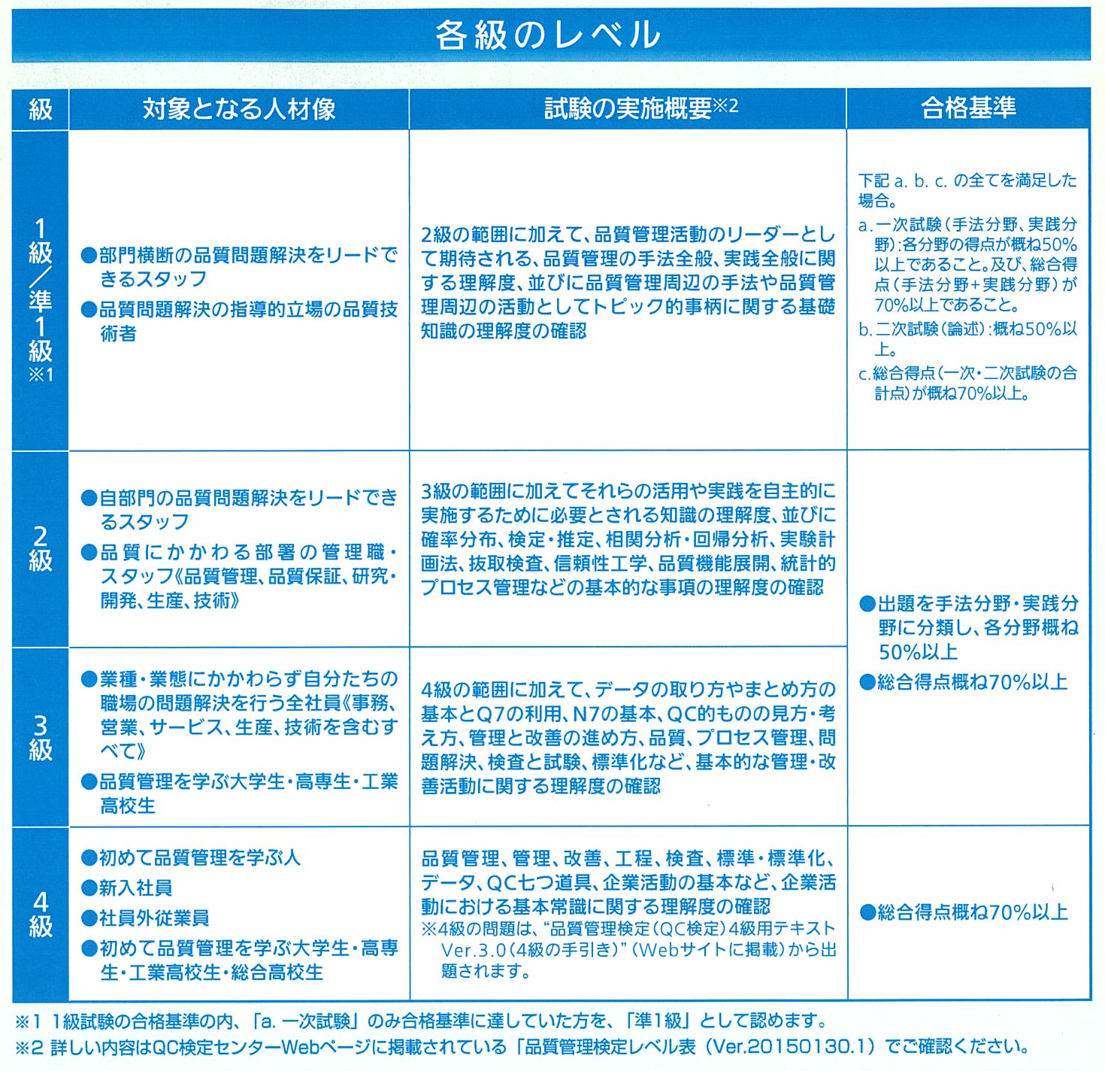

【会場案内図】

****■当日の持参品（机上に置けるもの）■

・受検者本人の写真添付済みの受検票

・黒の鉛筆又はシャープペンシル

（ＨＢ又はＢに限る）・消しゴム・定規・時計

・√(ルート)付きの一般電卓(１～３級に限る)

高森町商工会行き（ＦＡＸ３５－８１３２）　 　　（必要枚数コピーしてご利用ください）

|  |  |  |  |  |  |  |  |  |
| --- | --- | --- | --- | --- | --- | --- | --- | --- |
| ＱＣ検定 申込書 | | | | | | | | |
| 事業所名 |  | | | | | | | |
| 所在地 |  | | | | | | | |
| TEL |  | FAX |  | | | 検定担当者 | |  |
| E-mail |  | | | | | ※名簿確認等メールでのご連絡をご希望の場合 | | |
| 受験者　　 　　　　　　　　　　※受験希望級へ必ず○を記して下さい。併願希望の場合は２つの級に○を記して下さい。 | | | | | | | | |
|  | 男・女 | | | 生年月日 | 西暦 年 月 日 | | | |
| 住 所 | 〒 －  ＴＥＬ （ ） | | | | 受験級 | | １級・２級・３級・４級 | |
|  | | | | | | | | |
|  | 男・女 | | | 生年月日 | 西暦 年 月 日 | | | |
| 住 所 | 〒 －  ＴＥＬ （ ） | | | | 受験級 | | １級・２級・３級・４級 | |
|  | | | | | | | | |
|  | 男・女 | | | 生年月日 | 西暦 年 月 日 | | | |
| 住 所 | 〒 －  ＴＥＬ （ ） | | | | 受験級 | | １級・２級・３級・４級 | |
|  | | | | | | | | |
|  | 男・女 | | | 生年月日 | 西暦 年 月 日 | | | |
| 住 所 | 〒 －  ＴＥＬ （ ） | | | | 受験級 | | １級・２級・３級・４級 | |
|  | | | | | | | | |
|  | 男・女 | | | 生年月日 | 西暦 年 月 日 | | | |
| 住 所 | 〒 －  ＴＥＬ （ ） | | | | 受験級 | | １級・２級・３級・４級 | |
|  | | | | | | | | |
|  | 男・女 | | | 生年月日 | 西暦 年 月 日 | | | |
| 住 所 | 〒 －  ＴＥＬ （ ） | | | | 受験級 | | １級・２級・３級・４級 | |
|  | | | | | | | | |
|  | 男・女 | | | 生年月日 | 西暦 年 月 日 | | | |
| 住 所 | 〒 －  ＴＥＬ （ ） | | | | 受験級 | | １級・２級・３級・４級 | |
|  | | | | | | | | |
|  | 男・女 | | | 生年月日 | 西暦 年 月 日 | | | |
| 住 所 | 〒 －  ＴＥＬ （ ） | | | | 受験級 | | １級・２級・３級・４級 | |
|  | | | | | | | | |

|  |  |  |  |  |
| --- | --- | --- | --- | --- |
|  | 男・女 | 生年月日 | 西暦 年 月 日 | |
| 住 所 | 〒 －  ＴＥＬ （ ） | | 受験級 | １級・２級・３級・４級 |